Laporan Praktikum Kontrol Cerdas
Minggu ke - 7

Nama : Yosua Bintang S.U
NIM : 224308048
Kelas : TKA-6B
Akun Github : https://github.com/Yosua456
Student Lab Assistant : Mas Dimas

- Judul Percobaan: Real-time Track Geometry Detection using Canny & Stereo Vision
- Tujuan Percobaan:
- Menggunakan Stereo Vision untuk memperoleh kedalaman geometri rel secara real-time.
- Menerapkan Canny Edge Detection untuk mendeteksi batas rel.
- Menghitung parameter Lebar Rel, Panjang Rel, Kemiringan Rel, dan Deformasi Ballast.
- Menggunakan dua kamera untuk akuisisi data secara real-time.
- Landasan Teori:
Dalam pengembangan sistem pemantauan geometri rel secara real-time, dua pendekatan utama yang sering digunakan adalah stereo vision dan Canny Edge Detection. Stereo vision merupakan suatu cara yang digunakan untuk mendapatkan citra stereo dari suatu objek menggunakan dua posisi kamera yang berbeda. Citra stereo didapatkan menggunakan dua kamera yang diletakkan pada bidang sejajar dengan jarak tertentu. Citra stereo yang digunakan untuk mencari nilai disparias, nilai tersebut dapat digunakan untuk menghitung jarak dan dimensi suatu objek dengan memprosesnya menggunakan beberapa metode image processing (Ginting dkk., 2019). Semakin besar nilai disparitas menunjukkan bahwa objek semakin dekat ke kamera, begitupun dengan sebaliknya (H.Thaher & K. Hussein, 2014). Keunggulannya diantaranya dapat mengukur geometri objek dalam 3D, untuk meningkatkan akurasi deteksi tepi dibanding metode single-camera, berguna untuk sistem inspeksi rel berbasis visi komputer. Untuk mendeteksi batas-batas rel secara akurat menggunakann algoritma Canny Edge Detection. Canny Edge Detection adalah algoritma deteksi tepi yang bertujuan untuk mendeteksi tepi dalam citra gambar dengan optimal dengan mempertimbangkan noise, akurasi, dan jumlah tepi (Indra dkk., 2019). Proses Canny Edge Detection dimulai dengan menghilangkan noise melalui filtering, dilanjutkan dengan perhitungan gradien untuk mendeteksi perubahan intensitas. Setelah itu, digunakan non-maximum suppression untuk mempertajam tepi, dan diakhiri dengan thresholding guna membedakan area tepi dan bukan tepi (Wicaksono dkk., 2024). Kombinasi antara dan deteksi tepi ini dapat digunakan untuk menghitung berbagai parameter geometri penting, seperti lebar rel (track gauge), panjang rel, kemiringan (tilt), serta deformasi pada ballast. Parameter-parameter ini penting untuk mendeteksi penyimpangan struktural yang dapat berpengaruh pada stabilitas perjalanan
- Analisis dan Diskusi:
- Analisis
Percobaan ini bertujuan untuk mengembangkan sistem inspeksi rel kereta api secara otomatis menggunakan kamera stereo berbasis pengolahan citra dan estimasi kedalaman. Sistem ini memanfaatkan dua kamera (kiri dan kanan) untuk menghasilkan depth map melalui algoritma block matching menggunakan metode StereoBM. Hasil depth map yang diperoleh digunakan untuk menganalisis kondisi fisik rel, seperti lebar, panjang, kemiringan, serta tingkat deformasi ballast. Estimasi lebar rel dihitung dari jarak antara dua titik tetap pada sumbu horizontal gambar dan dikonversi ke sentimeter dengan memperhatikan skala piksel terhadap panjang sebenarnya. Estimasi panjang rel dilakukan dengan mengukur kedalaman dari area tengah bawah menggunakan nilai persentil ke-95, yang dianggap mewakili jarak visual ke ujung rel. Kemiringan rel dihitung berdasarkan perbedaan kedalaman sisi kiri dan kanan rel menggunakan trigonometri atan2, yang kemudian dikonversi ke derajat. Untuk deformasi ballast, sistem menganalisis standar deviasi nilai kedalaman pada bagian bawah frame, yang merepresentasikan tingkat ketidakrataan atau kerusakan pada batu ballast di bawah rel. Semua hasil pengukuran ini otomatis disimpan ke file CSV saat pengguna menekan tombol tertentu, sehingga dokumentasi data menjadi rapi dan sistematis.
- Diskusi
Secara keseluruhan Sistem inspeksi otomatis ini merupakan solusi awal yang efisien untuk menganalisis kondisi rel kereta menggunakan kamera stereo. Proses berjalan secara real-time, dan pengguna cukup melakukan satu kali klik untuk menyimpan data penting. Namun demikian, akurasi sistem sangat bergantung pada ketepatan parameter kalibrasi serta kualitas input gambar dari kamera. Penerangan lingkungan yang tidak konsisten atau pergeseran posisi kamera dapat mempengaruhi hasil depth map secara signifikan. Meskipun StereoBM merupakan metode cepat dan ringan, hasilnya tidak selalu halus, sehingga pada pengembangan selanjutnya dapat dipertimbangkan penggunaan algoritma StereoSGBM atau metode berbasis pembelajaran mesin untuk meningkatkan presisi. Selain itu, fitur evaluasi akurasi terhadap hasil inspeksi manual juga perlu ditambahkan agar sistem ini dapat benar-benar divalidasi secara ilmiah. Dengan membandingkan hasil pengukuran otomatis dengan inspeksi manual yang disimpan dalam file lain, maka performa sistem dapat diukur secara objektif melalui selisih rata-rata (error absolut). Program ini secara keseluruhan sudah siap untuk digunakan sebagai dasar inspeksi awal, dan dapat diperluas menuju sistem inspeksi rel cerdas berbasis AI.

- Assigment:
Tugas ini bertujuan untuk membangun sebuah sistem inspeksi rel kereta secara otomatis dengan memanfaatkan teknologi computer vision, khususnya metode stereo vision untuk memperoleh informasi kedalaman dari lingkungan sekitar rel. Sistem ini dirancang untuk mendeteksi dan menganalisis beberapa parameter penting dari rel kereta, seperti lebar rel, panjang rel, kemiringan jalur, serta deformasi pada ballast. Data tersebut sangat penting untuk mendeteksi potensi kerusakan atau penyimpangan pada rel yang dapat berdampak terhadap keselamatan operasional kereta api.
Proses dimulai dengan menangkap dua citra dari kamera stereo, yakni kamera kiri dan kanan. Kamera ini bisa berasal dari perangkat keras lokal atau IP camera berbasis jaringan. Citra dari kedua kamera kemudian diproses untuk menghasilkan depth map menggunakan algoritma stereo matching, dalam hal ini OpenCV StereoBM. Hasil disparity map dari kedua citra grayscale kemudian dikonversi menjadi peta kedalaman (depth map) berdasarkan parameter hasil kalibrasi seperti panjang fokus (focal_length) dan jarak antar kamera (baseline). Peta kedalaman ini memungkinkan sistem untuk mengukur jarak berbagai elemen rel secara akurat dalam satuan sentimeter.
Setelah peta kedalaman terbentuk, sistem kemudian menjalankan fungsi analisis untuk mengukur empat parameter utama. Lebar rel dihitung berdasarkan jarak horizontal antara dua titik pada rel yang telah dikonversi dari piksel ke sentimeter. Panjang rel diukur dengan mengambil nilai persentil ke-95 dari kedalaman di bagian tengah citra sebagai representasi estimasi jarak ujung rel. Kemiringan rel dihitung berdasarkan selisih kedalaman sisi kiri dan kanan menggunakan fungsi trigonometri, sedangkan deformasi ballast diukur sebagai standar deviasi nilai kedalaman di bagian bawah gambar, yang merepresentasikan tingkat ketidakteraturan permukaan. Sistem ini memiliki antarmuka berbasis tampilan video secara real-time, yang menunjukkan citra dari kamera kiri serta visualisasi peta kedalaman. Pengguna dapat menekan tombol s untuk menyimpan hasil analisis ke dalam file CSV yang mencatat urutan jalur yang telah diperiksa, lengkap dengan semua parameter pengukuran. Hal ini memungkinkan dokumentasi data inspeksi yang sistematis dan terstruktur, yang sangat berguna untuk analisis lanjutan, pelaporan, dan proses pengambilan keputusan dalam pemeliharaan rel.
Secara keseluruhan, tugas ini mengintegrasikan pemrosesan citra, geometri stereo, dan analisis data dalam satu sistem yang praktis. Selain memperkenalkan prinsip dasar stereo vision dan triangulasi, tugas ini juga mendorong mahasiswa atau peserta untuk memahami pentingnya automasi dalam pemeliharaan infrastruktur transportasi. Diharapkan melalui tugas ini, peserta mampu mengembangkan solusi berbasis teknologi untuk meningkatkan efisiensi, akurasi, dan keselamatan dalam pengawasan kondisi rel kereta api secara berkelanjutan.

- Data dan Output Hasil Pengamatan:
No.  Track | Lebar Rel | Panjang Rel | Kemiringan | Defformasi Ballast
1. | 10 | 42000 | 89.39 | 3977.92
2. | 10 | 42000 | 88.66 | 6401.42
3. | 10 | 42000 | 89.4 | 3531
4. | 10 | 42000 | 89.46 | 5364.07

Dokumentasi Hasil Pengamatan :
No. Track | Hasil Pengamatan
1. | 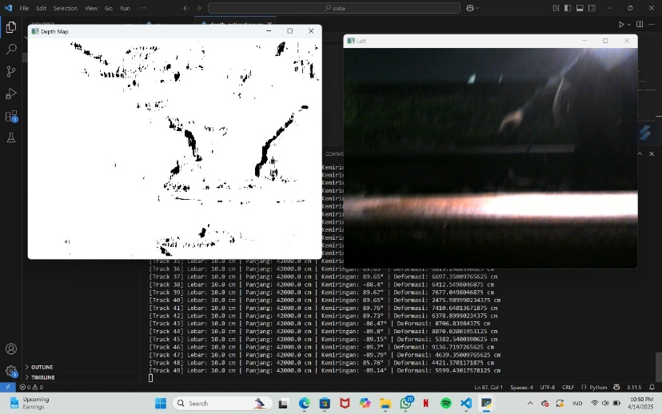
2. | 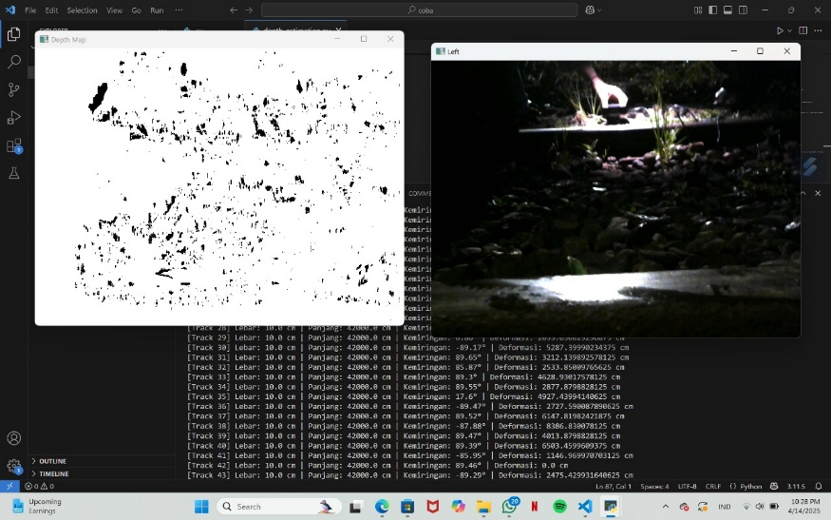
3. | 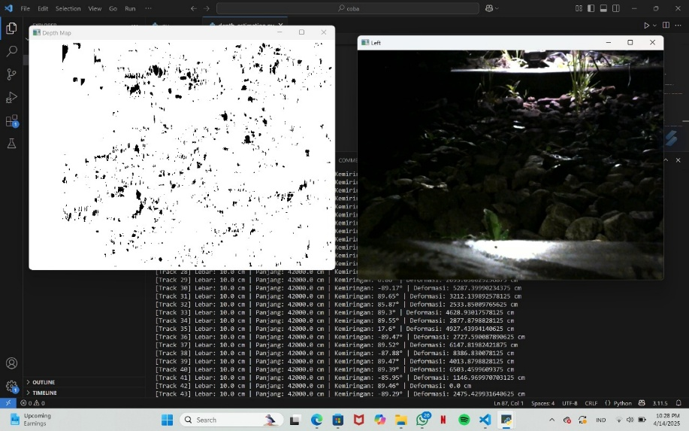
4. | 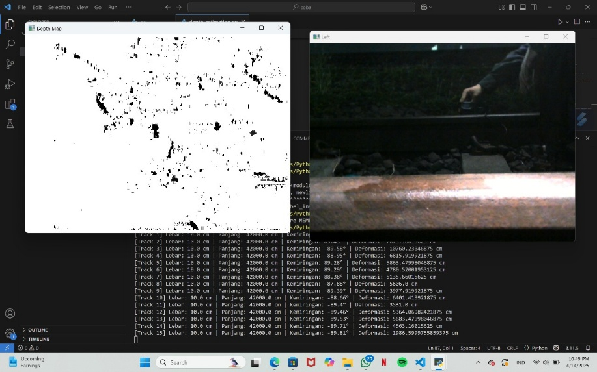

- Kesimpulan:
Berdasarkan praktikum dan analisis yang telah dilakukan, maka dapat diambil kesimpulan yaitu:
- Sistem inspeksi geometri rel berhasil dikembangkan menggunakan pendekatan stereo vision dengan algoritma StereoBM yang sederhana namun fungsional.
- Parameter penting rel seperti lebar, panjang, kemiringan, dan deformasi ballast dapat dianalisis langsung dari hasil pemrosesan citra stereo secara real-time tanpa intervensi manual.
- Penggunaan algoritma StereoBM memberikan hasil disparity yang cukup baik, meskipun masih memiliki keterbatasan akurasi dan sensitivitas terhadap pencahayaan serta tekstur permukaan.
- Penyimpanan data ke dalam file CSV memungkinkan pencatatan hasil inspeksi secara sistematis dan berkelanjutan, yang berguna untuk dokumentasi dan analisis kondisi rel dalam jangka panjang.
- Program mampu menghasilkan peta kedalaman (depth map) secara real-time yang digunakan untuk menghitung parameter geometri rel secara otomatis.

- Saran:
Untuk meningkatkan performa dan akurasi dari sistem inspeksi ini, disarankan agar proses kalibrasi stereo kamera dilakukan secara optimal dengan menggunakan metode chessboard calibration untuk memperoleh parameter intrinsik dan ekstrinsik yang lebih akurat. Selain itu, penggunaan algoritma StereoSGBM atau pendekatan berbasis deep learning seperti MiDaS akan sangat berguna dalam menghasilkan depth map yang lebih presisi terutama di lingkungan dengan tekstur minim atau pencahayaan tidak merata. Penyesuaian nilai ambang pada Canny Edge Detection secara adaptif juga perlu dipertimbangkan agar deteksi tepi lebih responsif terhadap kondisi pencahayaan berbeda. Implementasi antarmuka pengguna berbasis GUI atau dashboard web dapat meningkatkan interaktivitas dan kemudahan penggunaan sistem ini. Akhirnya, integrasi sistem penamaan otomatis pada file CSV dan hasil visual inspeksi akan membantu dokumentasi yang lebih sistematis dan mencegah risiko data tertimpa secara tidak sengaja.

.

- Daftar Pustaka:
Ginting, R., Patmasari, R., & Aulia, S. (2019). Sistem Orientasi Objek Dengan Metode Stereo Vision Berbasis Raspberry Pi. IT JOURNAL RESEARCH AND DEVELOPMENT, 4(1), 72–85. https://doi.org/10.25299/itjrd.2019.vol4(1).3562
Hamdani, D., & Anisarida, A. A. (2020). IDENTIFIKASI KAPASITAS RUAS JALAN LETJEN IBRAHIM ADJIE STA. 3 +100 DI PERLINTASAN SEBIDANG KERETA API KOTA TASIKMALAYA. JURNAL TEKNIK SIPIL CENDEKIA (JTSC), 1(1), 45–57. https://doi.org/10.51988/vol1no1bulanjulitahun2020.v1i1.7
Hidayat, N. M., Supadmana Muda, N. R., & M. Hudha, M. (2021). IMPLEMENTASI METODE STEREO VISION PADA ROBOT TEMPUR CIA VERSI N2MR3 DENGAN MENGGUNAKAN DUA KAMERA. Jurnal Telkommil, 2(Mei), 42–48. https://doi.org/10.54317/kom.v2iMei.144
Marine, Y. (2023). PENERAPAN ALGORITMA CANNY UNTUK DETEKSI TEPI MENGGUNAKAN PYTHON DAN OPENCV. 5(1).
Rafi, F. A., Fanggidae, A., & Polly, Y. T. (2023). ASPHALT ROAD DAMAGE DETECTION SYSTEM USING CANNY EDGE DETECTION. Jurnal Komputer dan Informatika, 11(1), 85–90. https://doi.org/10.35508/jicon.v11i1.10100

